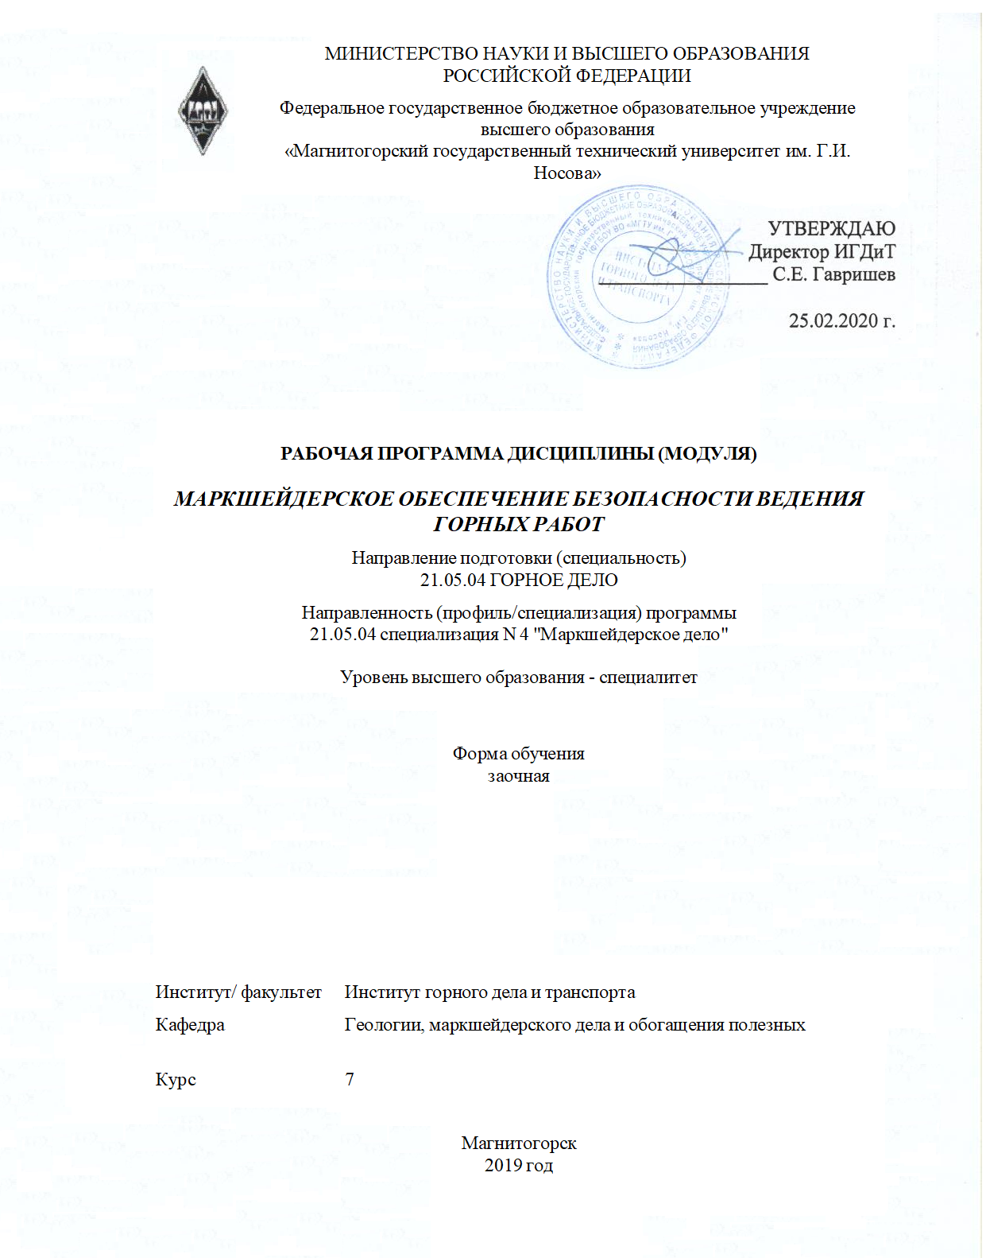

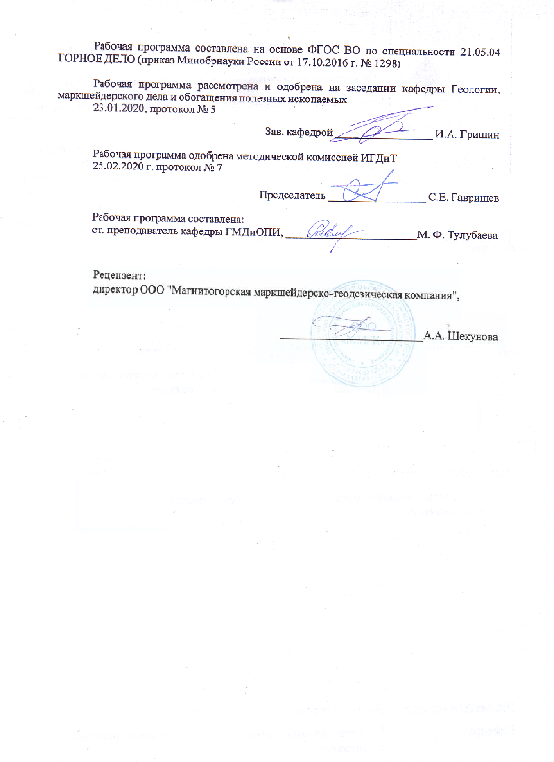

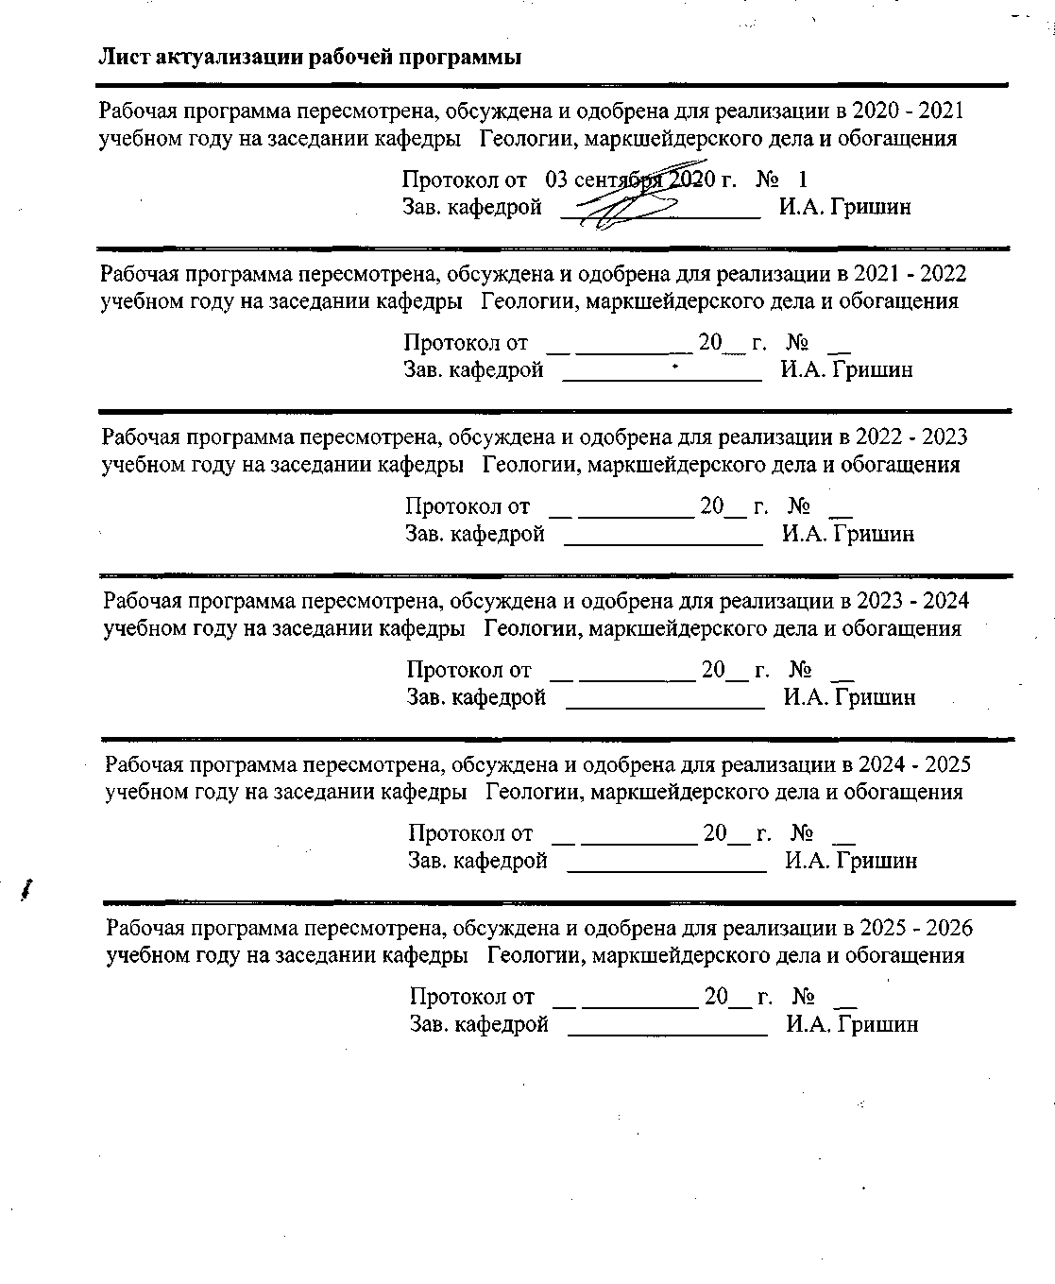

|  |  |
| --- | --- |
| **1** **Цели** **освоения** **дисциплины** **(модуля)** | |
| Современная практическая деятельность человека не мыслима без решения конкретных задач, связанных с тем или иным производством. Безопасное ведение горных работ одна из главных задач работников горного предприятия. Горный инженер-маркшейдер является основным специалистом на предприятии, на которого возлагается задача по изучению процессов сдвижения и разработке мер охраны от их последствий. Маркшейдерское обеспечение безопасности ведения горных работ это одна из наиболее сложных и ответственных задач и производится на всех этапах ведения горных работ. Таким образом, цель преподавания дисциплины – подготовить будущих горных инженеров маркшейдеров к обеспечению безопасного ведения горных работ. | |
|  |  |
| **2** **Место** **дисциплины** **(модуля)** **в** **структуре** **образовательной** **программы** | |
| Дисциплина Маркшейдерское обеспечение безопасности ведения горных работ входит в вариативную часть учебного плана образовательной программы.  Для изучения дисциплины необходимы знания (умения, владения), сформированные в результате изучения дисциплин/ практик: | |
| Физика | |
| Математика | |
| Геология | |
| Геодезия | |
| Геодезия и маркшейдерия | |
| Безопасность ведения горных работ | |
| Подземная разработка месторождений полезных ископаемых | |
| Маркшейдерские работы при открытой разработке месторождений полезных ископаемых | |
| Маркшейдерские работы при подземной разработке месторождений полезных ископаемых | |
| Знания (умения, владения), полученные при изучении данной дисциплины будут необходимы для изучения дисциплин/практик: | |
| Подготовка к сдаче и сдача государственного экзамена | |
| Производственная - преддипломная практика | |
|  |  |
| **3** **Компетенции** **обучающегося,** **формируемые** **в** **результате** **освоения**  **дисциплины** **(модуля)** **и** **планируемые** **результаты** **обучения** | |
| В результате освоения дисциплины (модуля) «Маркшейдерское обеспечение безопасности ведения горных работ» обучающийся должен обладать следующими компетенциями: | |
| Структурный  элемент  компетенции | Планируемые результаты обучения |
| ОПК-6 готовностью использовать научные законы и методы при оценке состояния окружающей среды в сфере функционирования производств по эксплуатационной разведке, добыче и переработке твердых полезных ископаемых, а также при строительстве и эксплуатации подземных объектов | |
| Знать | Основные процессы оценки окружающей среды, горного производ- ства, строительства и эксплуатации подземных горных предприятий |

|  |  |
| --- | --- |
| Уметь | Использовать научные законы и методы при оценке состояния окру- жающей среды в сфере функционирования горного производства. Исполь-зовать процессы оценки в сфере строительства и эксплуатации подземных горных предприятий |
| Владеть | Навыками определения состояние окружающей среды. Навыками определения научных законов и методов при оценке состояния окружаю-щей среды в сфере функционирования горного производства |
| ПК-4 готовностью осуществлять техническое руководство горными и взрывными работами при эксплуатационной разведке, добыче твердых полезных ископаемых, строительстве и эксплуатации подземных объектов, непосредственно управлять процессами на производственных объектах, в том числе в условиях чрезвычайных ситуаций | |
| Знать | Методы ведения буровзрывных работ при добыче твердых полезных ископаемых, методы осуществления непосредственного управления пр-цессами горного производства |
| Уметь | Правильно направлять ведение горных работ, осуществлять непо- средственное управление процессами горного производства |
| Владеть | Приемами ведения горных работ, приемами технического руково- дства горными и взрывными работами при эксплуатационной разведке, добыче твердых полезных ископаемых, строительстве и эксплуатации подземных объектов, непосредственно управлять процессами на производственных объектах |
| ПК-7 умением определять пространственно-геометрическое положение объектов, осуществлять необходимые геодезические и маркшейдерские измерения, обрабатывать и интерпретировать их результаты | |
| Знать | Способы маркшейдерских и геодезических измерений; способы оп- ределения пространственно-геометрического положения рудных тел; технологию производства маркшейдерских работ |
| Уметь | Правильно производить маркшейдерские и геодезические измерения; правильно интерпретировать результаты маркшейдерских съемок |
| Владеть | Методами маркшейдерских и геодезических измерений; методами определения пространственно-геометрического положения рудных залежей; навыками необходимыми при обработке результатов маркшейдерско-геодезических съемок в программном обеспечении |
| ПК-11 способностью разрабатывать и доводить до исполнителей наряды и задания на выполнение горных, горно-строительных и буровзрывных работ, осуществлять контроль качества работ и обеспечивать правильность выполнения их исполнителями, составлять графики работ и перспективные планы, инструкции, сметы, заявки на материалы и оборудование, заполнять необходимые отчетные документы в соответствии с установленными формами | |
| Знать | Способы разработки планов и выдачи нарядов на выполнение горных работ; способы разработки планов и мероприятий по снижению нагрузки на окружающую среду |
| Уметь | Правильно разрабатывать планы и наряды; правильно разрабатывать мероприятия по снижению нагрузки на окружающую среду |

|  |  |
| --- | --- |
| Владеть | Методами разработки и умением доводить до исполнителей наряды и задания; методами разработки мероприятий по снижению нагрузки на окружающую среду; методами качественного производства контроля за горными работами |
| ПСК-4.2 готовностью осуществлять планирование развития горных работ и маркшейдерский контроль состояния горных выработок, зданий, сооружений и земной поверхности на всех этапах освоения и охраны недр с обеспечением промышленной и экологической безопасности | |
| Знать | Способы маркшейдерского контроля за состоянием горных выработок; меры охраны недр с обеспечением промышленной и экологической безопасности |
| Уметь | Планировать текущие работы; правильно использовать научные методы при планировании и контроле за ведением горных работ; |
| Владеть | Методикой и навыками необходимыми при планировании и контроле за ведением горных работ на горном предприятии в соответствии с нормативными документами |
| ПСК-4.3 способностью составлять проекты маркшейдерских и геодезических работ | |
| Знать | Виды маркшейдерских и геодезических работ предприятий; способы проектирования по маркшейдерским работам |
| Уметь | Правильно использовать документацию при проектировании; правильно составлять проектную документацию |
| Владеть | Приемами составления проектной маркшейдерской документации; приемами и навыками составление проекта маркшейдерских работ |

|  |  |  |  |  |  |  |  |  |  |
| --- | --- | --- | --- | --- | --- | --- | --- | --- | --- |
|  | **4.** **Структура,** **объём** **и** **содержание** **дисциплины** **(модуля)** | | | | | | | | |
| Общая трудоемкость дисциплины составляет 5 зачетных единиц 180 акад. часов, в том числе:  – контактная работа – 29,3 акад. часов:  – аудиторная – 24 акад. часов;  – внеаудиторная – 5,3 акад. часов  – самостоятельная работа – 142 акад. часов;  – подготовка к экзамену – 8,7 акад. часа  Форма аттестации - курсовой проект, экзамен | | | | | | | | | |
|  |  |  |  |  |  |  |  |  |  |
| Раздел/ тема  дисциплины | | Курс | Аудиторная  контактная работа  (в акад. часах) | | | Самостоятельная работа студента | Вид самостоятельной  работы | Форма текущего контроля успеваемости и  промежуточной аттестации | Код компетенции |
| Лек. | лаб.  зан. | практ. зан. |
| 1. Маркшейдерские работы по обеспечению устойчивости откосов на карьерах | | |  | | | | | | |
| 1.1 Общие сведения об устойчивости откосов. Факторы, влияющие на устойчивость и деформацию откосов. | | 7 | 0,5 |  |  | 4 | Изучение основной и дополнительной литературы по дисциплине, конспекта лекций |  | ОПК-6, ПК-4, ПК-7, ПК-11, ПСК-4.2, ПСК-4.3 |
| 1.2 Виды и разновидности деформаций | | 0,5 |  |  | 8 | Изучение основной и дополнительной литературы по дисциплине, конспекта лекций |  | ОПК-6, ПК-4, ПК-7, ПК-11, ПСК-4.2, ПСК-4.3 |
| Итого по разделу | | | 1 |  |  | 12 |  |  |  |
| 2. Маркшейдерские наблюдения за деформацией откосов на карьерах | | |  | | | | | | |
| 2.1 Инструментальные и упрощенные наблюдения. Установление характера оползней по результатам маркшейдерских наблюдений | | 7 | 0,5 |  |  | 8 | Изучение основной и дополнительной литературы по дисциплине, конспекта лекций |  | ОПК-6, ПК-4, ПК-7, ПК-11, ПСК-4.2, ПСК-4.3 |
| 2.2 Составление проекта наблюдательной станции | | 0,5 |  | 2 | 10 | Изучение основной и дополнительной литературы по дисциплине, конспекта лекций, выполнение курсового проекта | Защита практических работ | ОПК-6, ПК-4, ПК-7, ПК-11, ПСК-4.2, ПСК-4.3 |
| 2.3 Оценка устойчивости бортов карьеров при их ликвидации и обеспечение сохранности прилегающих к карьерам территорий | | 0,5 |  |  | 6 | Изучение основной и дополнительной литературы по дисциплине, конспекта лекций |  | ОПК-6, ПК-4, ПК-7, ПК-11, ПСК-4.2, ПСК-4.3 |
| 2.4 Наблюдение за деформациями бортов карьеров после их ликвидации. Контроль устойчивости отвалов и гидротехнических сооружений. | | 0,5 |  |  | 8 | Изучение основной и дополнительной литературы по дисциплине, конспекта лекций, выполнение курсового проекта |  | ОПК-6, ПК-4, ПК-7, ПК-11, ПСК-4.2, ПСК-4.3 |
| Итого по разделу | | | 2 |  | 2 | 32 |  |  |  |
| 3. Сдвижение горных пород и земной поверхности при подземной разработке рудных месторождений | | |  | | | | | | |
| 3.1 Общие сведения о процессе сдвижения горных пород и земной поверхности. Особенности процесса сдвижения на рудных месторождениях | | 7 | 0,5 |  |  | 8 | Изучение основной и дополнительной литературы по дисциплине, конспекта лекций, оформление отчета по практическим работам |  | ОПК-6, ПК-4, ПК-7, ПК-11, ПСК-4.2, ПСК-4.3 |
| 3.2 Углы сдвижения и разрыва. Определение углов разрыва по результатам изучения трещиноватости | | 0,5 |  |  | 8 | Изучение основной и дополнительной литературы по дисциплине, конспекта лекций |  | ОПК-6, ПК-4, ПК-7, ПК-11, ПСК-4.2, ПСК-4.3 |
| 3.3 Маркшейдерские наблюдения за сдвижением горных пород. Меры охраны сооружений от вредного влияния подземных разработок | | 0,5 |  |  | 10 | Изучение основной и дополнительной литературы по дисциплине, конспекта лекций, выполнение курсового проекта |  | ОПК-6, ПК-4, ПК-7, ПК-11, ПСК-4.2, ПСК-4.3 |
| 3.4 Составление проекта наблюдательной станции. Производство наблюдений на станциях | | 0,5 |  | 2 | 10 | Изучение основной и дополнительной литературы по дисциплине, конспекта лекций, выполнение курсового проекта | Защита практических работ | ОПК-6, ПК-4, ПК-7, ПК-11, ПСК-4.2, ПСК-4.3 |
| Итого по разделу | | | 2 |  | 2 | 36 |  |  |  |
| 4. Сдвижение горных пород и земной поверхности при разработке угольных | | |  | | | | | | |
| 4.1 Влияние горных разработок на подрабатываемые объекты. | | 7 | 0,5 |  |  | 4 | Изучение основной и дополнительной литературы по дисциплине, конспекта лекций, выполнение курсового проекта |  | ОПК-6, ПК-4, ПК-7, ПК-11, ПСК-4.2, ПСК-4.3 |
| 4.2 Способы изучения процесса сдвижения горных пород. Основные параметры процесса сдвижения | | 0,5 |  |  | 8 | Изучение основной и дополнительной литературы по дисциплине, конспекта лекций, оформление отчета по практическим работам |  | ОПК-6, ПК-4, ПК-7, ПК-11, ПСК-4.2, ПСК-4.3 |
| 4.3 Факторы, влияющие на процесс сдвижения горных пород. Подземные наблюдения за сдвижением горных пород | | 0,5 |  |  | 8 | Изучение основной и дополнительной литературы по дисциплине, конспекта лекций, выполнение курсового проекта |  | ОПК-6, ПК-4, ПК-7, ПК-11, ПСК-4.2, ПСК-4.3 |
| 4.4 Составление проекта наблюдательной станции. Производство наблюдений на станциях | | 0,5 |  | 2 | 10 | Изучение основной и дополнительной литературы по дисциплине, конспекта лекций, выполнение курсового проекта | Защита практических работ | ОПК-6, ПК-4, ПК-7, ПК-11, ПСК-4.2, ПСК-4.3 |
| 4.5 Расчет элементов сдвижения земной поверхности. Максимальные значения оседания и горизонтальной составляющей. Определение величин деформаций мульды сдвижения | | 1 |  | 4 | 10 | Изучение основной и дополнительной литературы по дисциплине, конспекта лекций, выполнение курсового проекта |  | ОПК-6, ПК-4, ПК-7, ПК-11, ПСК-4.2, ПСК-4.3 |
| Итого по разделу | | | 3 |  | 6 | 40 |  |  |  |
| 5. Охрана сооружений от вредного влияния горных разработок | | |  | | | | | | |
| 5.1 Безопасная глубина разработки и определение деформируемости объектов | | 7 | 0,5 |  |  | 6 | Изучение основной и дополнительной литературы по дисциплине, конспекта лекций | Защита практических работ | ОПК-6, ПК-4, ПК-7, ПК-11, ПСК-4.2, ПСК-4.3 |
| 5.2 Способы построения предохранительных целиков | | 1 |  | 4 | 12 | Изучение основной и допонительной литературы по дисциплине, конспекта лекций, выполнение курсового проекта | Защита практических работ | ОПК-6, ПК-4, ПК-7, ПК-11, ПСК-4.2, ПСК-4.3 |
| 5.3 Дополнительные меры охраны существующих сооружений и водоемов при их подработке | | 0,5 |  |  | 4 | Изучение основной и дополнительной литературы по дисциплине, конспекта лекций, оформление отчета по практическим работам |  | ОПК-6, ПК-4, ПК-7, ПК-11, ПСК-4.2, ПСК-4.3 |
| Итого по разделу | | | 2 |  | 4 | 22 |  |  |  |
| Итого за семестр | | | 10 |  | 14 | 142 |  | экзамен,кп |  |
| Итого по дисциплине | | | 10 |  | 14 | 142 |  | курсовой проект, экзамен | ОПК-6,ПК- 4,ПК-7,ПК- 11,ПСК- 4.2,ПСК-4.3 |

|  |
| --- |
| **5** **Образовательные** **технологии** |
|  |
| 1. Традиционные образовательные технологии ориентируются на организацию образовательного процесса, предполагающую прямую трансляцию знаний от преподавателя к студенту (преимущественно на основе объяснительно-иллюстративных методов обучения). Учебная деятельность студента носит в таких условиях, как правило, репродуктивный характер.  Формы учебных занятий с использованием традиционных технологий:  Лекции проходят в традиционной форме. На лекциях излагается новый материал, сопровождающийся вопросами-ответами по теме лекции.  Практические работы выполняются студентами по индивидуальным вариантам.  Самостоятельная работа заключается в проработке отдельных вопросов при изучении дисциплины и при подготовке к сдаче экзамена.  2. Технологии проблемного обучения – организация образовательного процесса, которая предполагает постановку проблемных вопросов, создание учебных проблемных ситуаций для стимулирования активной познавательной деятельности студентов.  Формы учебных занятий с использованием технологий проблемного обучения:  Проблемная лекция – изложение материала, предполагающее постановку проблемных и дискуссионных вопросов, освещение различных научных подходов, авторские комментарии, связанные с различными моделями интерпретации изучаемого материала.  Лекция «вдвоем» (бинарная лекция) – изложение материала в форме диалогического общения двух преподавателей (например, реконструкция диалога представителей различных научных школ, «ученого» и «практика» и т.п.).  Практическое занятие в форме практикума – организация учебной работы, направленная на решение комплексной учебно-познавательной задачи, требующей от студента применения как научно-теоретических знаний, так и практических навыков.  Практическое занятие на основе кейс-метода – обучение в контексте моделируемой ситуации, воспроизводящей реальные условия научной, производственной, общественной деятельности. Обучающиеся должны проанализировать ситуацию, разобраться в сути проблем, предложить возможные решения и выбрать лучшее из них. Кейсы базируются на реальном фактическом материале или же приближены к реальной ситуации.  3. Игровые технологии – организация образовательного процесса, основанная на реконструкции моделей поведения в рамках предложенных сценарных условий.  Формы учебных занятий с использованием игровых технологий:  Учебная игра – форма воссоздания предметного и социального содержания будущей профессиональной деятельности специалиста, моделирования таких систем отношений, которые характерны для этой деятельности как целого.  Деловая игра – моделирование различных ситуаций, связанных с выработкой и принятием совместных решений, обсуждением вопросов в режиме «мозгового штурма», реконструкцией функционального взаимодействия в коллективе и т.п.  Ролевая игра – имитация или реконструкция моделей ролевого поведения в предложенных сценарных условиях.  4. Технологии проектного обучения – организация образовательного процесса в соответствии с алгоритмом поэтапного решения проблемной задачи или выполнения учебного задания. Проект предполагает совместную учебно-познавательную деятельность группы студентов, направленную на выработку концепции, установление целей и задач, формулировку ожидаемых результатов, определение принципов и методик решения поставленных задач, планирование хода работы, поиск доступных и оптимальных ресурсов, поэтапную реализацию плана работы, презентацию результатов работы, их осмысление и рефлксию. |

|  |
| --- |
| Основные типы проектов:  Исследовательский проект – структура приближена к формату научного исследования (доказательство актуальности темы, определение научной проблемы, предмета и объекта исследования, целей и задач, методов, источников, выдвижение гипотезы, обобщение результатов, выводы, обозначение новых проблем).  Творческий проект, как правило, не имеет детально проработанной структуры; учебно-познавательная деятельность студентов осуществляется в рамках рамочного задания, подчиняясь логике и интересам участников проекта, жанру конечного результата (газета, фильм, праздник, издание, экскурсия и т.п.).  Информационный проект – учебно-познавательная деятельность с ярко выраженной эвристической направленностью (поиск, отбор и систематизация информации о каком-то объекте, ознакомление участников проекта с этой информацией, ее анализ и обобщение для презентации более широкой аудитории).  5. Интерактивные технологии – организация образовательного процесса, которая предполагает активное и нелинейное взаимодействие всех участников, достижение на этой основе личностно значимого для них образовательного результата. Наряду со спе-циализированными технологиями такого рода принцип интерактивности прослеживается в большинстве современных образовательных технологий. Интерактивность подразумевает субъект-субъектные отношения в ходе образовательного процесса и, как следствие, формирование саморазвивающейся информационно-ресурсной среды.  Формы учебных занятий с использованием специализированных интерактивных технологий:  Лекция «обратной связи» – лекция–провокация (изложение материала с заранее запланированными ошибками), лекция-беседа, лекция-дискуссия, лекция-пресс-конференция.  Семинар-дискуссия – коллективное обсуждение какого-либо спорного вопроса, проблемы, выявление мнений в группе (межгрупповой диалог, дискуссия как спор-диалог).  6. Информационно-коммуникационные образовательные технологии – организация образовательного процесса, основанная на применении специализированных программных сред и технических средств работы с информацией.  Формы учебных занятий с использованием информационно-коммуникационных технологий:  Лекция-визуализация – изложение содержания сопровождается презентацией (демонстрацией учебных материалов, представленных в различных знаковых системах, в т.ч. иллюстративных, графических, аудио- и видеоматериалов).  Практическое занятие в форме презентации – представление результатов проектной или исследовательской деятельности с использованием специализированных программных сред. |
|  |
| **6** **Учебно-методическое** **обеспечение** **самостоятельной** **работы** **обучающихся** |
| Представлено в приложении 1. |
|  |
| **7** **Оценочные** **средства** **для** **проведения** **промежуточной** **аттестации** |
| Представлены в приложении 2. |
|  |
| **8** **Учебно-методическое** **и** **информационное** **обеспечение** **дисциплины** **(модуля)** |
| **а)** **Основная** **литература:** |
|
| 1. Орлов, Г.В. Сдвижение горных пород и земной поверхности под влиянием подземной разработки [Электронный ресурс] : учебное пособие / Г.В. Орлов. — Электрон. дан. — Москва : Горная книга, 2017. — 198 с. — Режим доступа: |

|  |  |  |  |  |
| --- | --- | --- | --- | --- |
| <https://e.lanbook.com/book/111342>.  2. Несмеянова, Ю.Б. Маркшейдерское обеспечение безопасности ведения горных работ [Электронный ресурс] : учебное пособие / Ю.Б. Несмеянова. — Электрон. дан. — Москва : МИСИС, 2016. — 32 с. — Режим доступа: <https://e.lanbook.com/book/108118> | | | | |
|  |  |  |  |  |
| **б)** **Дополнительная** **литература:** | | | | |
| 1. Получение аналитических моделей и расчетных методик, применимых для решения маркшейдерских задач. Горный информационно-аналитический бюллетень (науч-но-технический журнал). № 4 [Электронный ресурс] : сборник научных трудов / В.Н. Гу-сев [и др.]. — Электрон. дан. — Москва : Горная книга, 2018. — 16 с. — Режим доступа: [https://e.lanbook.com/book/111356 .](https://e.lanbook.com/book/111356%20.%20)  2. Совершенствование геолого-маркшейдерских работ при обслуживании горнодобывающих предприятий. Горный информационно-аналитический бюллетень (научно-технический журнал). № 6 [Электронный ресурс] : сборник научных трудов. — Электрон. дан. — Москва : Горная книга, 2018. — 124 с. — Режим доступа: [https://e.lanbook.com/book/111369 .](https://e.lanbook.com/book/111369%20.%20)  3. Проблемы маркшейдерско-геодезического обеспечения развития горных работ. Отдельные статьи: Горный информационно-аналитический бюллетень (научно-технический журнал) [Электронный ресурс] : сборник научных трудов / В.М. Калинченко [и др.]. — Электрон. дан. — Москва : Горная книга, 2015. — 28 с. — Режим доступа: [https://e.lanbook.com/book/101730](https://e.lanbook.com/book/101730%20) . | | | | |
|  |  |  |  |  |
| **в)** **Методические** **указания:** | | | | |
| 1. Колесатова О.С. Методические указания к практическим занятиям по дисциплине «Маркшейдерское обеспечение безопасности горных работ» для студентов спец. 130400.65 «Горное дело», специализация «Маркшейдерское дело» всех форм обучения. – Магнитогорск: Изд-во Магнитогорск. гос. техн. ун-та им. Г.И.Носова, 2013. – 25 с.  2. Хонякин В.Н. Определение планиметром площадей фигур на планах и картах. Лабораторная работа по дисциплинам «Инженерная геодезия» и «Картография с основами топографии». Магнитогорск: МГТУ, 2003. 23 с.  3. Методические указания для выполнения курсового проекта приведены в приложении 3. | | | | |
|  |  |  |  |  |
| **г)** **Программное** **обеспечение** **и** **Интернет-ресурсы:** | | | | |
|  | | | | |
|  |  |  |  |  |
| **Программное** **обеспечение** | | | | |
|  | Наименование ПО | № договора | Срок действия лицензии |  |
|  | MS Windows 7 Professional(для классов) | Д-1227-18 от 08.10.2018 | 11.10.2021 |  |
|  | MS Windows 7 Professional (для классов) | Д-757-17 от 27.06.2017 | 27.07.2018 |  |
|  | MS Office 2007 Professional | № 135 от 17.09.2007 | бессрочно |  |
|  | 7Zip | свободно распространяемое ПО | бессрочно |  |

|  |  |  |  |
| --- | --- | --- | --- |
| **Профессиональные** **базы** **данных** **и** **информационные** **справочные** **системы** | | | |
|  | Название курса | Ссылка |  |
|  | Национальная информационно-аналитическая система – Российский индекс научного цитирования (РИНЦ) | URL: https://elibrary.ru/project_risc.asp |  |
|  |  |
|  | Поисковая система Академия Google (Google Scholar) | URL: https://scholar.google.ru/ |  |
|  | Информационная система - Единое окно доступа к информационным ресурсам | URL: http://window.edu.ru/ |  |
| **9** **Материально-техническое** **обеспечение** **дисциплины** **(модуля)**  Материально-техническое обеспечение дисциплины включает:  Учебная аудитория для проведения занятий лекционного типа:  Технические средства обучения, служащие для представления учебной информации большой аудитории: мультимедийные средства хранения, передачи и представления учебной информации. Специализированная мебель.  Учебная аудитория для проведения практических занятий:  Технические средства обучения, служащие для представления учебной информации большой аудитории: мультимедийные средства хранения, передачи и представления учебной информации. Специализированная мебель.  Учебная аудитория для групповых и индивидуальных консультаций, текущего контроля и промежуточной аттестации:  Компьютерная техника с пакетом MS Office, с подключением к сети «Интернет» и с доступом в электронную информационно-образовательную среду университета. Специализированная мебель.  Помещение для самостоятельной работы:  Компьютерная техника с пакетом MS Office, с подключением к сети «Интернет» и с доступом в электронную информационно-образовательную среду университета. Специализированная мебель.  Помещение для хранения и профилактического обслуживания учебного оборудования:  Стеллажи для хранения учебно-наглядных пособий и учебно-методической документации. | | | |

Приложение 1

# 6 Учебно-методическое обеспечение самостоятельной работы обучающихся

Самостоятельная работа студентов осуществляется в виде чтения литературы по соответствующему разделу с проработкой материала и выполнения домашних заданий с консультациями преподавателя.

Курсовой проект выполняется обучающимся самостоятельно под руководством преподавателя. При выполнении курсового проекта, обучающийся должен показать свое умение работать с нормативным материалом и другими литературными источниками, а также возможность систематизировать и анализировать фактический материал и самостоятельно творчески его осмысливать.

В начале изучения дисциплины преподаватель выдает исходные данные для выполнения курсовых проектов.

Преподаватель формулирует задание по курсовому проекту и рекомендует перечень литературы для ее выполнения. Исключительно важным является использование информационных источников, а именно системы «Интернет», что даст возможность обучающимся более полно изложить материал.

В процессе написания курсового проекта, обучающийся должен разобраться в теоретических вопросах темы, самостоятельно проанализировать практический материал, разобрать и обосновать практические предложения.

Преподаватель, проверив работу, может возвратить ее для доработки вместе с письменными замечаниями. Студент должен устранить полученные замечания в установленный срок, после чего работа окончательно оценивается.

Курсовой проект должен быть оформлен в соответствии с СМК-О-СМГТУ-42-09 «Курсовой проект (работа): структура, содержание, общие правила выполнения и оформления».

**Перечень практических работ:**

1. Составление проекта наблюдательной станции на карьере.
2. Определение параметров сдвижения земной поверхности по результатам инструментальных наблюдений на наблюдательных станциях.

3. Построение предохранительных целиков.

2.1. Способ вертикальных разрезов.

2.2. Способ проекций с числовыми отметками.

2.3. Способ перпендикуляров

4. Построение предохранительных целиков под вытянутыми объектами.

**Перечень вопросов к экзамену:**

ВОПРОСЫ

1. Факторы, влияющие на процесс сдвижения.

2. Основные параметры процесса сдвижения.

3. Процесс сдвижения горных пород и земной поверхности (общие сведения).

4. Влияние разработок на подрабатываемы объекты.

5. Способы изучения процесса сдвижения горных пород.

6. Проект наблюдательной станции (составление, документация).

7. Маркшейдерские наблюдения на наблюдательных станциях.

8. Способы определения максимальных значений оседания и горизонтальной составляющей.

9. Величины деформаций мульды сдвижения.

10. Меры охраны сооружений от вредного влияния горных разработок.

11. Безопасная глубина разработки.

12. Способы построения предохранительных целиков.

13. Ведение горных работ в предохранительных целиках.

14. Маркшейдерские наблюдения за сдвижением горных пород на рудничных месторождениях.

15. Виды и разновидности деформаций.

16. Инструментальные и упрощенные наблюдения.

17. Факторы, влияющие на устойчивость и деформацию откосов.

18. Геомеханические и геодинамические процессы.

19. Возникновение, развитие и затухание процесса сдвижения.

20. Мониторинг геомеханических процессов на карьере.

21. Виды опасных зон при подземной разработке месторождений полезных ископаемы.

ОПРЕДЕЛЕНИЯ

1. Сдвижение горных пород.

2. Сдвижение земной поверхности.

3. Безопасная глубина подработки.

4. Вертикальные деформации.

5. Горизонтальные деформации.

6. Горизонтальные сдвижения.

7. Граница мульды сдвижения.

8. Граничные углы.

9. Зона сдвижения.

10. Репер. Исходный, рабочий, опорный.

11. Наклоны в мульде сдвижения.

12. Оседание.

13. Предохранительная берма.

14. Предохранительный целик.

15. Профильная линия наблюдательной станции.

16. Мульда сдвижения.

17. Общая продолжительность процесса сдвижения.

18. Угол максимального оседания.

19. Углы полных сдвижений.

20. Период опасных деформаций

.

# Приложение 2

# 7 Оценочные средства для проведения промежуточной аттестации

**а) Планируемые результаты обучения и оценочные средства для проведения промежуточной аттестации:**

***Примерное содержание:***

| Структурный элемент  компетенции | Планируемые результаты обучения | Оценочные средства |
| --- | --- | --- |
| **ОПК-6 готовностью использовать научные законы и методы при оценке состояния окружающей среды в сфере функционирования производств по эксплуатационной разведке, добыче и переработке твердых полезных ископаемых, а также при строительстве и эксплуатации подземных горных предприятий** | | |
| Знать | Основные процессы оценки окружающей среды, горного производства, строительства и эксплуатации подземных горных предприятий | **Примерный перечень вопросов к экзамену и защите практических работ**  1. Факторы, влияющие на процесс сдвижения.  2. Основные параметры процесса сдвижения.  3. Влияние разработок на подрабатываемы объекты.  4. Безопасная глубина разработки.  5. Сдвижение горных пород.  6. Сдвижение земной поверхности |
| Уметь | Использовать научные законы и методы при оценке состояния окружающей среды в сфере функционирования горного производства. Использовать процессы оценки в сфере строительства и эксплуатации подземных горных предприятий | **Примерный перечень практических заданий**  1. Составление проекта наблюдательной станции. Производство наблюдений на станциях  2. Расчет элементов сдвижения земной поверхности. Максимальные значения оседания и горизонтальной составляющей. Определение величин деформаций мульды сдвижения |
| Владеть | Навыками определения состояние окружающей среды. Навыками определения научных законов и методов при оценке состояния окружающей среды в сфере функционирования горного производства | **Примерный перечень практических заданий**  1. 1. Составление проекта наблюдательной станции. Производство наблюдений на станциях  2. Построение предохранительных целиков.  **Примерный перечень вопросов к экзамену и защите практических работ**  1. Меры охраны сооружений от вредного влияния горных разработок.  2. Ведение горных работ в предохранительных целиках.  3. Маркшейдерские наблюдения за сдвижением горных пород на рудничных месторождениях.  5. Виды и разновидности деформаций.  5. Инструментальные и упрощенные наблюдения.  6. Предохранительная берма.  7. Предохранительный целик.  8. Общая продолжительность процесса сдвижения. |
| **ПК-4 готовностью осуществлять техническое руководство горными и взрывными работами при эксплуатационной разведке, добыче твердых полезных ископаемых, строительстве и эксплуатации подземных объектов, непосредственно управлять процессами на производственных объектах** | | |
| Знать | Методы ведения буровзрывных работ при добыче твердых полезных ископаемых, методы осуществления непосредственного управления процессами горного производства | Примерный перечень вопросов к экзамену и защите практических работ 1. Период опасных деформаций.  2. Репер. Исходный, рабочий, опорный.  3. Зона сдвижения.  4. Безопасная глубина разработки. |
| Уметь | Правильно направлять ведение горных работ, осуществлять непосредственное управление процессами горного производства | **Примерный перечень практических заданий**  1. Расчет элементов сдвижения земной поверхности. Максимальные значения оседания и горизонтальной составляющей. Определение величин деформаций мульды сдвижения.  2. Способы изучения процесса сдвижения горных пород. Основные параметры процесса сдвижения. |
| Владеть | Приемами ведения горных работ, приемами технического руководства горными и взрывными работами при эксплуатационной разведке, добыче твердых полезных ископаемых, строительстве и эксплуатации подземных объектов, непосредственно управлять процессами на производственных объектах | Примерный перечень вопросов к экзамену и защите практических работ 1. Профильная линия наблюдательной станции.  2. Влияние разработок на подрабатываемы объекты.  7. Маркшейдерские наблюдения на наблюдательных станциях.  3. Безопасная глубина разработки.  4. Факторы, влияющие на устойчивость и деформацию откосов. |
| **ПК-7 умением определять пространственно-геометрическое положение объектов, осуществлять необходимые геодезические и маркшейдерские измерения, обрабатывать и интерпретировать их результаты** | | |
| Знать | Способы маркшейдерских и геодезических измерений; способы определения пространственно-геометрического положения рудных тел; технологию производства маркшейдерских работ | Примерный перечень вопросов к экзамену и защите практических работ 1. Процесс сдвижения горных пород и земной поверхности  2. Проект наблюдательной станции (составление, документация).  3. Маркшейдерские наблюдения на наблюдательных станциях.  4. Маркшейдерские наблюдения за сдвижением горных пород на рудничных месторождениях.  5. Инструментальные и упрощенные наблюдения. |
| Уметь | Правильно производить маркшейдерские и геодезические измерения; правильно интерпретировать результаты маркшейдерских съемок | **Примерный перечень практических заданий**  1. Составление проекта наблюдательной станции. Производство наблюдений на станциях  2. Расчет элементов сдвижения земной поверхности. Максимальные значения оседания и горизонтальной составляющей. Определение величин деформаций мульды сдвижения |
| Владеть | Методами маркшейдерских и геодезических измерений; методами определения пространственно-геометрического положения рудных залежей; навыками необходимыми при обработке результатов маркшейдерско-геодезических съемок в программном обеспечении | **Примерный перечень вопросов к экзамену**  1. Инструментальные и упрощенные наблюдения.  2. Маркшейдерские наблюдения на наблюдательных станциях.  3. Маркшейдерские наблюдения за сдвижением горных пород на рудничных месторождениях. |
| **ПК-11 способностью разрабатывать и доводить до исполнителей наряды и задания на выполнение горных, горно-строительных и буровзрывных работ, осуществлять контроль качества работ и обеспечивать правильность выполнения их исполнителями, составлять графики работ и текущие планы** | | |
| Знать | Способы разработки планов и выдачи нарядов на выполнение горных работ; способы разработки планов и мероприятий по снижению нагрузки на окружающую среду | Примерный перечень вопросов к экзамену и защите практических работ 1. Маркшейдерские наблюдения на наблюдательных станциях.  2. Маркшейдерские наблюдения за сдвижением горных пород на рудничных месторождениях. |
| Уметь | Правильно разрабатывать планы и наряды; правильно разрабатывать мероприятия по снижению нагрузки на окружающую среду | **Примерный перечень практических заданий**  1. Составление проекта наблюдательной станции. Производство наблюдений на станциях  2. Расчет элементов сдвижения земной поверхности. Максимальные значения оседания и горизонтальной составляющей. Определение величин деформаций мульды сдвижения |
| Владеть | Методами разработки и умением доводить до исполнителей наряды и задания; методами разработки мероприятий по снижению нагрузки на окружающую среду; методами качественного производства контроля за горными работами | **Примерный перечень практических заданий**  1. Составление проекта наблюдательной станции. Производство наблюдений на станциях  2. Расчет элементов сдвижения земной поверхности. Максимальные значения оседания и горизонтальной составляющей. Определение величин деформаций мульды сдвижения  **Примерный перечень вопросов к экзамену**  1. Факторы, влияющие на устойчивость и деформацию откосов.  2. Мониторинг геомеханических процессов на карьере. |
| **ПСК-4-2 готовностью осуществлять планирование развития горных работ и маркшейдерский контроль состояния горных выработок, зданий, сооружений и земной поверхности на всех этапах освоения и охраны недр с обеспечением промышленной и экологической безопасности** | | |
| Знать | Способы маркшейдерского контроля за состоянием горных выработок; меры охраны недр с обеспечением промышленной и экологической безопасности | Примерный перечень вопросов к экзамену и защите практических работ 1. Оседание.  2. Предохранительная берма.  3. Предохранительный целик.  4. Меры охраны сооружений от вредного влияния горных разработок. |
| Уметь | Планировать текущие работы; правильно использовать научные методы при планировании и контроле за ведением горных работ | **Примерный перечень практических заданий**  1. Составление проекта наблюдательной станции. Производство наблюдений на станциях |
| Владеть | Методикой и навыками необходимыми при планировании и контроле за ведением горных работ на горном предприятии в соответствии с нормативными документами | **Примерный перечень практических заданий и вопросов к экзамену**  1. Составление проекта наблюдательной станции. Производство наблюдений на станциях.  2. Период опасных деформаций.  3. Возникновение, развитие и затухание процесса сдвижения.  4. Зона сдвижения. |
| **ПСК-4-3 способностью составлять проекты маркшейдерских и геодезических работ** | | |
| Знать | Виды маркшейдерских и геодезических работ предприятий; способы проектирования по маркшейдерским работам | Примерный перечень вопросов к экзамену и защите практических работ 1. Маркшейдерские наблюдения на наблюдательных станциях.  2. Способы определения максимальных значений оседания и горизонтальной составляющей.  3. Вертикальные деформации.  4. Горизонтальные деформации.  5. Горизонтальные сдвижения.  6. Граница мульды сдвижения.  7. Граничные углы.  8. Мульда сдвижения.  9. Общая продолжительность процесса сдвижения. |
| Уметь | Правильно использовать документацию при проектировании; правильно составлять проектную документацию | **Примерный перечень практических заданий**  1. Составление проекта наблюдательной станции. Производство наблюдений на станциях.  2. построение предохранительных целиков |
| Владеть | Приемами составления проектной маркшейдерской документации; приемами и навыками составление проекта маркшейдерских работ | **Примерный перечень практических заданий и вопросов к экзамену**  1. Проект наблюдательной станции при открытой и подземной разработке МПИ.  2. Расчет элементов сдвижения земной поверхности.  3. Профильные линии наблюдательной станции.  4. Определение величины деформаций мульды сдвижения.  5. Меры охраны сооружений от вредного влияния горных разработок. |

**б) Порядок проведения промежуточной аттестации, показатели и критерии оценивания:**

**Примерная структура и содержание пункта:**

Промежуточная аттестация по дисциплине «Маркшейдерское обеспечение горных работ и строительства гидротехнических сооружений» включает теоретические вопросы, позволяющие оценить уровень усвоения обучающимися знаний, и практические задания, выявляющие степень сформированности умений и владений, проводится в форме экзамена.

Экзамен по данной дисциплине проводится в устной форме по экзаменационным билетам, каждый из которых включает 2 теоретических вопроса и одно определение

**Показатели и критерии оценивания экзамена:**

– на оценку **«отлично»** (5 баллов) – обучающийся демонстрирует высокий уровень сформированности компетенций, всестороннее, систематическое и глубокое знание учебного материала, свободно выполняет практические задания, свободно оперирует знаниями, умениями, применяет их в ситуациях повышенной сложности.

– на оценку **«хорошо»** (4 балла) – обучающийся демонстрирует средний уровень сформированности компетенций: основные знания, умения освоены, но допускаются незначительные ошибки, неточности, затруднения при аналитических операциях, переносе знаний и умений на новые, нестандартные ситуации.

– на оценку **«удовлетворительно»** (3 балла) – обучающийся демонстрирует пороговый уровень сформированности компетенций: в ходе контрольных мероприятий допускаются ошибки, проявляется отсутствие отдельных знаний, умений, навыков, обучающийся испытывает значительные затруднения при оперировании знаниями и умениями при их переносе на новые ситуации.

– на оценку **«неудовлетворительно»** (2 балла) – обучающийся демонстрирует знания не более 20% теоретического материала, допускает существенные ошибки, не может показать интеллектуальные навыки решения простых задач.

– на оценку **«неудовлетворительно»** (1 балл) – обучающийся не может показать знания на уровне воспроизведения и объяснения информации, не может показать интеллектуальные навыки решения простых задач.

Курсовой проект выполняется обучающимся самостоятельно под руководством преподавателя. При выполнении курсового проекта обучающийся должен показать свое умение работать с нормативным материалом и другими литературными источниками, а также возможность систематизировать и анализировать фактический материал и самостоятельно творчески его осмысливать.

В начале изучения дисциплины преподаватель выдает исходные данные для выполнения курсовых проектов.

Преподаватель формулирует задание по курсовому проекту и рекомендует перечень литературы для ее выполнения. Исключительно важным является использование информационных источников, а именно системы «Интернет», что даст возможность обучающимся более полно изложить материал.

В процессе написания курсового проекта, обучающийся должен разобраться в теоретических вопросах темы, самостоятельно проанализировать практический материал, разобрать и обосновать практические предложения.

**Показатели и критерии оценивания курсового проекта:**

– на оценку **«отлично»** (5 баллов) – работа выполнена в соответствии с заданием, обучающийся показывает высокий уровень знаний не только на уровне воспроизведения и объяснения информации, но и интеллектуальные навыки решения проблем и задач, нахождения уникальных ответов к проблемам, оценки и вынесения критических суждений;

– на оценку **«хорошо»** (4 балла) – работа выполнена в соответствии с заданием, обучающийся показывает знания не только на уровне воспроизведения и объяснения информации, но и интеллектуальные навыки решения проблем и задач, нахождения уникальных ответов к проблемам;

– на оценку **«удовлетворительно»** (3 балла) – работа выполнена в соответствии с заданием, обучающийся показывает знания на уровне воспроизведения и объяснения информации, интеллектуальные навыки решения простых задач;

– на оценку **«неудовлетворительно»** (2 балла) – задание преподавателя выполнено частично, в процессе защиты работы обучающийся допускает существенные ошибки, не может показать интеллектуальные навыки решения поставленной задачи.

– на оценку **«неудовлетворительно»** (1 балл) – задание преподавателя выполнено частично, обучающийся не может воспроизвести и объяснить содержание, не может показать интеллектуальные навыки решения поставленной задачи.

# **Приложение 3**

Курсовая работа представляется в виде графической части и расчетно-пояснительной записки. Чертежи должны соответствовать требованиям ЕСКД и ЕСТД. Расчетно-пояснительная записка (основная часть) должна содержать обоснование выбранного технического, технологического ИЛИ исследовательского решения, расчет и проектирование изделия в целом и его конструктивных элементов или выполнения работ (услуг). Содержание работы должно демонстрировать знакомство автора с основной литературой по теме работы, умение выявить проблему, поставить задачу и определить методы ее решения, умение последовательно изложить существо рассматриваемых вопросов, а также показать умение анализировать полученные результаты, владение необходимой терминологией и понятиями, приемлемый уровень языковой грамотности и владение стилем научного изложения.

Графический материал — представляется в виде законченных конструкторских самостоятельных документов, схем, графиков или рисунков, в зависимости от характера работы. Графический материал может размещаться как на отдельных листах, используемых при защите курсовой работы, так и в составе текстового документа.

*Структура курсовой работы*

Курсовая работа должна содержать: текстовый документ —расчетно-пояснительную записку и графический материал.

Пояснительная записка должна включать в указанной последовательности следующие элементы: титульный лист, задание, содержание, введение, основная часть, заключение, список использованных источников, приложения.

К графическому материалу следует относить: чертежи, эскизы, схемы, демонстрационные листы.

*Требования к структурным элементам пояснительной записки курсовой работы*

Пояснительная записка в краткой и четкой форме должна раскрывать сущность работы, постановку задачи, выбор и обоснование решений, содержать описание методов исследования, анализа и расчетов, описание проведенных экспериментов, анализ полученных результатов, выводы.

*Титульный лист*

Титульный лист является первой страницей работы и оформляется по установленной форме, приведенной в приложении А.

*Задание*

Курсовая работа выполняется на основании индивидуального задания, его форма приведена в приложении Б.

Задание составляется руководителем курсового проектирования в соответствии с темой. Темы определяются ведущими преподавателями в соответствии требованиями основных образовательных программ и должны обеспечивать возможность реализации накопленных знаний. При этом студент имеет право выбора темы курсовой работы, а также может предложить свою тему, обосновав целесообразность ее разработки.

*Содержание*

Содержание должно отражать перечень структурных элементов курсовой работы с указанием номеров страниц, с которых начинается их месторасположение в тексте, в том числе: введение; разделы, подразделы, пункты (если они имеют наименование); заключение; список использованных источников; приложения.

Слово «Содержание» записывается в виде заголовка, симметрично тексту, с прописной буквы.

*Введение*

Введение кратко характеризует актуальность и социальную значимость темы, степень ее разработанности в отечественной и мировой теории и практике; цели и задачи, объект и предмет, базу исследования или проектирования, методы сбора и обработки информации, научные гипотезы. Слово «Введение» записывают в виде заголовка, симметрично тексту, с прописной буквы.

*Основная часть*

Содержание основной части работы должно соответствовать заданию и требованиям, изложенным в методических указаниях по выполнению КП (КР) по данной дисциплине.

Основную часть следует делить на разделы, подразделы, пункты. Каждый элемент основной части должен представлять собой законченный в смысловом отношении фрагмент работы. Обязательным структурным элементом основной части курсовой работы является аналитический обзор темы.

Аналитический обзор представляет собой результат систематизированной переработки совокупности документов по тематике проекта, содержащий обобщенные и критически проанализированные сведения об истории, современном состоянии, тенденциях и перспективах развития предмета обзора.

К тексту аналитического обзора предъявляются следующие основные требования: полнота и достоверность информации, наличие критической оценки использованной информации, логичность структуры, композиционная целостность, аргументированность выводов, ясность и четкость изложения.

*Заключение*

В «Заключении» раскрывается значимость рассмотренных вопросов для науки и практики; приводятся главные выводы, характеризующие итоги проделанной работы; излагаются предложения и рекомендации по внедрению полученных результатов и дальнейшему развитию темы. Слово «Заключение» записывают в виде заголовка, симметрично тексту, с прописной буквы.

*Список использованных источников*

В «Список использованных источников» включают все источники информации, на которые имеются ссылки в тексте и которые использовались при написании работы.

Основные требования, предъявляемые к списку использованных источников: соответствие теме курсовой работы; разнообразие видов изданий: официальные, нормативные, справочные, учебные, научные, производственно-практические и др.

Сведения об источниках информации приводятся в соответствии с требованиями ГОСТ 7.05 и ГОСТ 7.82. Источники в списке нумеруются арабскими цифрами без точки в порядке их упоминания в тексте, либо в алфавитном порядке.

*Приложения*

В «Приложения» рекомендуется включать материалы иллюстрационного и вспомогательного характера. В приложения могут быть помещены: материалы, дополняющие текст (таблицы, рисунки), дополнительные расчеты, таблицы вспомогательных — данных, характеристики аппаратуры и приборов, применяемых при выполнении работы, протоколы испытаний.

Правила представления приложений: на все приложения в тексте курсовой работы должны быть даны ссылки, приложения располагают и обозначают в порядке ссылок на них в тексте работы, приложения оформляют как продолжение курсовой работы на следующих его страницах по правилам и формам, установленным действующими стандартами; каждое приложение должно начинаться с нового листа и иметь тематический заголовок и обозначение слово «Приложение» и его буквенное обозначение (заглавные буквы русского алфавита, начиная с А, за исключением букв Ё, 3, Й, О, Ч, Ь, Ы, Ъ) располагают наверху посередине страницы, а под ним в скобках указывают статус приложения, например: (рекомендуемое), (справочное), (обязательное).

*Требования к оформлению текстовой части курсовой работы*

*Общие требования*

Оформление текста пояснительной записки курсовой работы выполняют в соответствии с требованиями ГОСТ 7.32 и ГОСТ 2.105. Страницы текста, включая иллюстрации и таблицы, должны соответствовать формату А4 (210х297 мм) по ГОСТ 9327.

Текст должен быть выполнен с одной стороны листа белой бумаги рукописным способом, а также с применением печатающих и графических устройств ЭВМ с соблюдением следующих размеров полей: левое — 20 мм, правое — 10 мм, верхнее — 20 мм, нижнее — 20 мм. При наборе текста в Microsoft Word следует придерживаться следующих требований: основной шрифт Times New Roman или Arial, размер шрифта 12-14 пт, цвет — черный, абзацный отступ 10-12,5 мм‚ межстрочный интервал — одинарный или полуторный. Разрешается использовать компьютерные возможности акцентирования внимания на определенных терминах, формулах, теоремах, применяя шрифты разной гарнитуры.

*Построение текста*

Текст пояснительной записки курсовой работы следует делить на разделы, подразделы, пункты. Каждый раздел текста рекомендуется начинать с новой страницы. Разделы должны иметь порядковые номера, обозначенные арабскими цифрами и записанные с абзацного отступа. Подразделы должны иметь нумерацию в пределах каждого раздела, пункты — в пределах подраздела, подпункты — в пределах пункта.

Если раздел или подраздел состоит, соответственно, из одного подраздела или пункта, то этот подраздел или пункт нумеровать не следует. Точка в конце номеров разделов, подразделов, пунктов, подпунктов не ставится. Если заголовок состоит из двух предложений, их разделяют точкой. Каждый пункт, подпункт и перечисление записывают с абзацного отступа. Если основную часть пояснительной записки подразделяют только на разделы, то их следует нумеровать, за исключением приложений, порядковыми номерами в пределах всей записки. Если раздел или подраздел имеет только один пункт, или пункт имеет один подпункт, то нумеровать его не следует.

*Заголовки*

Разделы, подразделы должны иметь заголовки. Пункты и подпункты заголовков могут не иметь. Заголовки должны четко и кратко отражать содержание разделов, подразделов, пунктов. Заголовки разделов, подразделов и пунктов следует начинать с абзацного отступа, с прописной буквы, без точки в конце, не подчеркивая. В начале заголовка помещают номер соответствующего раздела, подраздела, либо пункта. Переносы слов в заголовках не допускаются. Если заголовок состоит из двух предложений, их разделяют точкой. Расстояние между заголовком и текстом должно быть равно удвоенному межстрочному расстоянию; между заголовками раздела и подраздела - одному межстрочному расстоянию.

*Требования к тексту курсовой работы*

В ТД должны применяться термины, обозначения и определения, установленные стандартами по соответствующему направлению науки, техники и технологии, а при их отсутствии - общепринятые в научно- технической литературе. В ТД не допускается: применять для одного и того же понятия различные научно-технические термины, близкие по смыслу (синонимы), а также иностранные слова и термины при наличии равнозначных слов и терминов в русском языке; применять произвольные словообразования; применять индексы стандартов (ГОСТ, ГОСТ Р, ОСТ и т.п.), технических условий (ТУ), строительных норм и правил (СНиП) и других документов без регистрационного номера; использовать в тексте математические знаки и знак. (диаметр), а также знаки № (номер) и % (процент) без числовых значений. Следует писать: «температура 20 °С»; «номер опыта» (но не «№ опыта»); «влажность 98%», «процент выхода» (но не «% выхода»). Условные буквенные обозначения, изображения или знаки должны соответствовать принятым в действующем законодательстве и государственных стандартах. В пояснительной записке следует применять стандартизированные единицы физических величин, их наименования и обозначения.

*Построение таблиц*

Таблица помещается в тексте сразу же за первым упоминанием о ней или на следующей странице. Таблицы, за исключением приведенных в приложении, нумеруются в пределах каждого раздела. В этом случае номер таблицы состоит из номера раздела и порядкового номера таблицы в пределах раздела, разделенных точкой. Допускается сквозная нумерация таблиц арабскими цифрами по всей пояснительной записке. Таблицы каждого приложения обозначают отдельной нумерацией арабскими цифрами с добавлением перед цифрой обозначения приложения.

Если в тексте одна таблица, то она должна быть обозначена «Таблица 1» или «Таблица В.1», если она приведена в приложении В.

Название таблицы, при его наличии, должно отражать ее содержание, быть точным, кратким. Название таблицы помещают над таблицей после ее номера через тире, с прописной буквы (остальные строчные), без абзацного отступа. Надпись «Таблица...» пишется над левым верхним углом таблицы и выполняется строчными буквами (кроме

первой прописной) без подчеркивания (рисунок 1).

Заголовки граф таблицы выполняют с прописных букв, а подзаголовки - со строчных, если они составляют одно предложение с заголовком, и с прописной - если они самостоятельные. В конце заголовка и подзаголовка знаки препинания не ставятся. Заголовки указываются в единственном числе. Допускается применять размер шрифта в таблице меньший, чем в тексте. Диагональное деление головки таблицы не допускается.

Таблицу с большим количеством строк допускается переносить на другую страницу. При переносе части таблицы на другую страницу заголовок помещают только перед, первой частью таблицы, над другими частями справа пишется слово «Продолжение» и указывается порядковый номер таблицы, например: «Продолжение таблицы 2.7». Нижнюю горизонтальную черту, ограничивающую таблицу, не проводят.

Таблицы с большим количеством граф допускается делить на части и помещать одну под другой на одном листе. Над последующими частями таблиц указывается слово: «Продолжение», а при наличии нескольких таблиц в ТД указывается номер таблицы, например: «Продолжение таблицы 2.3».

Не допускается включать в таблицу графы «№ п/п» и «Единицы измерений». Если цифровые или иные данные в таблице не приводятся, то в графе ставится прочерк.

*Иллюстрации*

Количество иллюстраций в пояснительной записке, должно быть достаточным для раскрытия содержания работы. Иллюстрации (чертежи, графики, схемы, компьютерные распечатки, диаграммы, фотоснимки и т.п.) следует располагать непосредственно после первого упоминания в тексте, или на следующей странице. Иллюстрации могут быть в компьютерном исполнении, в том числе и цветные.

Все иллюстрации именуются в тексте рисунками и нумеруются в пределах каждого раздела. Номер иллюстрации составляется из номера раздела и порядкового номера иллюстрации в пределах данного раздела, разделенных точкой, например: «рисунок 5.1» (первый рисунок пятого раздела). Допускается сквозная нумерация рисунков арабскими цифрами по всей записке. Если рисунок один, то он обозначается «Рисунок 1». Иллюстрации каждого приложения обозначают отдельной нумерацией арабскими цифрами с добавлением перед цифрой обозначения приложения. Например, «Рисунок А.З».

На все иллюстрации должны быть даны ссылки в тексте пояснительной записки. При ссылках на иллюстрации следует писать «... в соответствии с рисунком 2» при сквозной нумерации и «... в соответствии с рисунком 1.2» при нумерации в пределах раздела.

Иллюстрация располагается по тексту документа, если она помещается на листе формата А4. Если формат иллюстрации больше А4, то се следует помещать в приложении. Иллюстрации следует размещать так, чтобы их можно было рассматривать без поворота документа или с поворотом по часовой стрелке. Иллюстрации следует выполнять на той же бумаге, что и текст, либо на кальке того же формата с соблюдением тех же полей, что и для текста. При этом кальку с иллюстрацией следует помещать на лист белой непрозрачной бумаги.

Иллюстрации, при необходимости, могут иметь наименование, например: «Рисунок В.2 - Схема алгоритма» и пояснительные данные (подрисуночный текст). Слово «рисунок», его номер и наименование помещают ниже изображения после пояснительных данных симметрично иллюстрации.

Графики, отображающие качественные зависимости, изображаются на плоскости, ограниченной осями координат, заканчивающихся стрелками. При этом слева от стрелки оси ординат и под стрелкой оси абсцисс проставляется буквенное обозначение, соответственно, функции и аргумента без указания их единиц измерения.

*Формулы*

Формулы следует выделять из текста в отдельную строку. Выше и ниже каждой формулы или уравнения должно быть оставлено не менее одной свободной строки. Формулы должны приводиться в общем виде с расшифровкой входящих в них буквенных значений. Буквы греческого, латинского алфавитов и цифры следует выполнять с помощью компьютерного набора курсивом или чертежным шрифтом, в соответствии с требованиями стандартов ЕСКД, высота букв и цифр при

компьютерном наборе должна быть на 2 пт больше, чем в основном тексте работы.

Если уравнение или формула не вмещается в одну строку, то оно должно быть перенесено после знака равенства «=» или после знаков плюс «+», минус «-», умножения «.», деления «:», или других математических знаков, причем этот знак в начале следующей строки повторяют. При переносе формулы на знаке, символизирующем операцию умножения, применяют знак «.».

Пояснение значения символов и числовых коэффициентов, входящих в формулу, должны быть приведены непосредственно под формулой. Значение каждого символа дают в той последовательности, в какой они приведены в формуле. Первая строка расшифровки должна начинаться со слова «где» без двоеточия после него. Размерность одного параметра в пределах всего ТД должна быть постоянной. Формулы, следующие одна за другой и не разделенные текстом, отделяют запятой. Формулы, за исключением приведенных в приложении, должны нумероваться в пределах всей пояснительной записки арабскими цифрами в круглых скобках в крайнем правом положении на строке. Одну формулу обозначают - (1).

Допускается нумерация формул в пределах раздела. В этом случае номер формулы состоит из номера раздела и порядкового номера формулы в пределах раздела, разделенных точкой, например (2.10) - десятая формула второго раздела. Формулы, помещаемые в приложениях, обозначают отдельной нумерацией арабскими цифрами в пределах каждого приложения с добавлением перед каждой цифрой обозначения приложения, например формула (В.Г). Ссылки в тексте на порядковые номера формул дают в скобках.

*Ссылки*

В пояснительной записке допускаются ссылки на элементы самой записки, стандарты, технические условия и другие документы при условии, что они полностью и однозначно определяют соответствующие требования и не вызывают затруднений в пользовании документом. При ссылках на элементы пояснительной записки указывают номера структурных частей текста, формул, таблиц, рисунков, обозначения чертежей и схем, а при необходимости - графы и строки таблиц, позиции составных частей изделия на рисунке, чертеже или схеме.

При ссылках на структурные части пояснительной записки указывают номера разделов (со словом «раздел»), приложений (со словом «приложение»), подразделов, пунктов, подпунктов, перечислений, например: «....в соответствии с разделом 2», «... согласно 3.1», «.., по 3.1.1»; «...в соответствии с 4.2.2, перечисление 6»; «(приложение Л}»; «...как указано в приложении М». Ссылки в тексте на номер формулы дают в скобках, например: «...согласно формуле (В.1)»; «..как следует из выражения (2.5)». Ссылки в тексте на таблицы и иллюстрации оформляют по типу: «(таблица 4.3)»; «.. в таблице 1.1, графа 4»; «(рисунок 2.11)»; <... в соответствии с рисунком 1.25; «... как показано на рисунке В.7, поз. 12 и 13». Ссылки на чертежи и схемы, выполненные на отдельных листах, делают с указанием обозначений этих документов.

При ссылке в тексте на использованные источники информации следует приводить порядковые номера по списку использованных источников, заключенные в квадратные скобки, например: «... как указано в монографии [103]; «... в работах [11, 12, 15-17]». При необходимости в дополнение к номеру источника указывают номер его раздела, подраздела, страницы, иллюстрации, таблицы, например: [12, раздел 2];[18, подраздел 1.3, приложение А]; [19, С. 28, таблица 8.3].

При ссылках на стандарты и технические условия указывают только их обозначение, при этом допускается не указывать год их утверждения при условии полного описания стандарта в списке использованных источников в соответствии с ГОСТ 7.1.

*Сокращения*

При многократном упоминании устойчивых словосочетаний, в пояснительной записке следует использовать аббревиатуры или сокращения. При первом упоминании должно быть приведено полное название с указанием В скобках сокращенного названия или аббревиатуры, например: «средне квадратическая ошибка (СКО)», «месторождения полезных ископаемых (МПИ)», а при последующих упоминаниях следует употреблять сокращенное название или аббревиатуру. Расшифровку аббревиатур и сокращений; установленных государственными стандартами и правилами русской орфографии, допускается не приводить.

Расчеты в пояснительной записке должны выполняться с использованием физических величин системы СИ.

Порядок изложения расчетов в пояснительной записке определяется характером рассчитываемых величин. Согласно ЕСКД, расчеты в общем случае должны содержать: эскиз или схему рассчитываемого изделия; задачу расчета (с указанием, что требуется определить при расчете); данные для расчета; условия расчета; расчет; заключение.

Эскиз или схема должны обеспечивать четкое представление о рассчитываемом объекте. Данные для расчета, в зависимости от их количества, могут быть изложены в тексте или приведены в таблице. Приступая к расчету, следует указать методику и источник, в соответствии с которым выполняются конкретные расчеты.

*Нумерация страниц*

Страницы ТД следует нумеровать арабскими цифрами, соблюдая сквозную нумерацию по всему тексту. Номер страницы без точки проставляют в центре нижней части листа. Титульный лист включают в общую нумерацию страниц, но номер страницы на нем не проставляют. Иллюстрации и таблицы, расположенные на отдельных листах, включают в общую нумерацию страниц отчета. Иллюстрации и таблицы на листе формата АЗ учитывают как одну страницу.

*Требования к оформлению графического материала*

Графический материал, представленный в виде чертежей, эскизов и схем, характеризующих основные выводы и предложения исполнителя, должен совместно с пояснительной запиской раскрывать содержание курсовой работы.

Графический материал должен отвечать требованиям действующих стандартов по соответствующему направлению науки, техники или технологии и может выполняться: традиционным способом карандашом или тушью; автоматизированным способом с применением графических и печатающих устройств вывода ЭВМ, предпочтение отдается автоматизированному способу. Цвет изображений чертежей и схем - черный на белом фоне. В оформлении комплекта листов графического материала работы следует придерживаться единого стиля, Каждый лист графического материала должен иметь угловой штамп, оформленный и заполненный по соответствующему стандарту. При оформлении демонстрационных листов допускается использование возможностей цветового акцентирования внимания на отдельных элементах представляемого материала.